TEORIJA GAIA

Kazalo

3........................................................................................Na kratko
3.1.............................................................................Domneva
4.............................................Samo uravnavajoč življenski sistem
4.1....................................................................Onesnaževanje
4.2.....................................................................Odziv javnosti
4.3....................................................................Odziv biologov
4.4.......................................................................Moje mnenje
5........................................................................................Literatura

2
NA KRATKO:
»Hipoteza Gaia« je ekološka teorija, ki meni da življenska skupščina na zemlji deluje kot en sam organizem.
Zgodnja predstavitev nekaterih temelnjih domnev teorije Gaia je izšla v knjigi »Lives of a Cell« ki jo je napisal Lewis Thomas. Prvi jo je utemeljil znanstvenik za neodvisne raziskave, James Lovelock, leta 1960, kot posledico njegovega dela za NASO na temo: Metode iskanja življenja na Marsu. Preden je, leta 1979, objavil to hipotezo, v knjigi Gaia, je napisal članek v znanstveni reviji Nature. Ta samo uravnavajoč življenski sistem je poimenoval po grški boginji Gaia in sicer na predlog pisatelja Wiliam-a Golding-a ki je živel v isti vasi kot on.
Odkar je bila Hipoteza Gaia dokazana na številnih znanstvenih poizkusih je dobila naziv »Teorija Gaia«.

DOMNEVA:
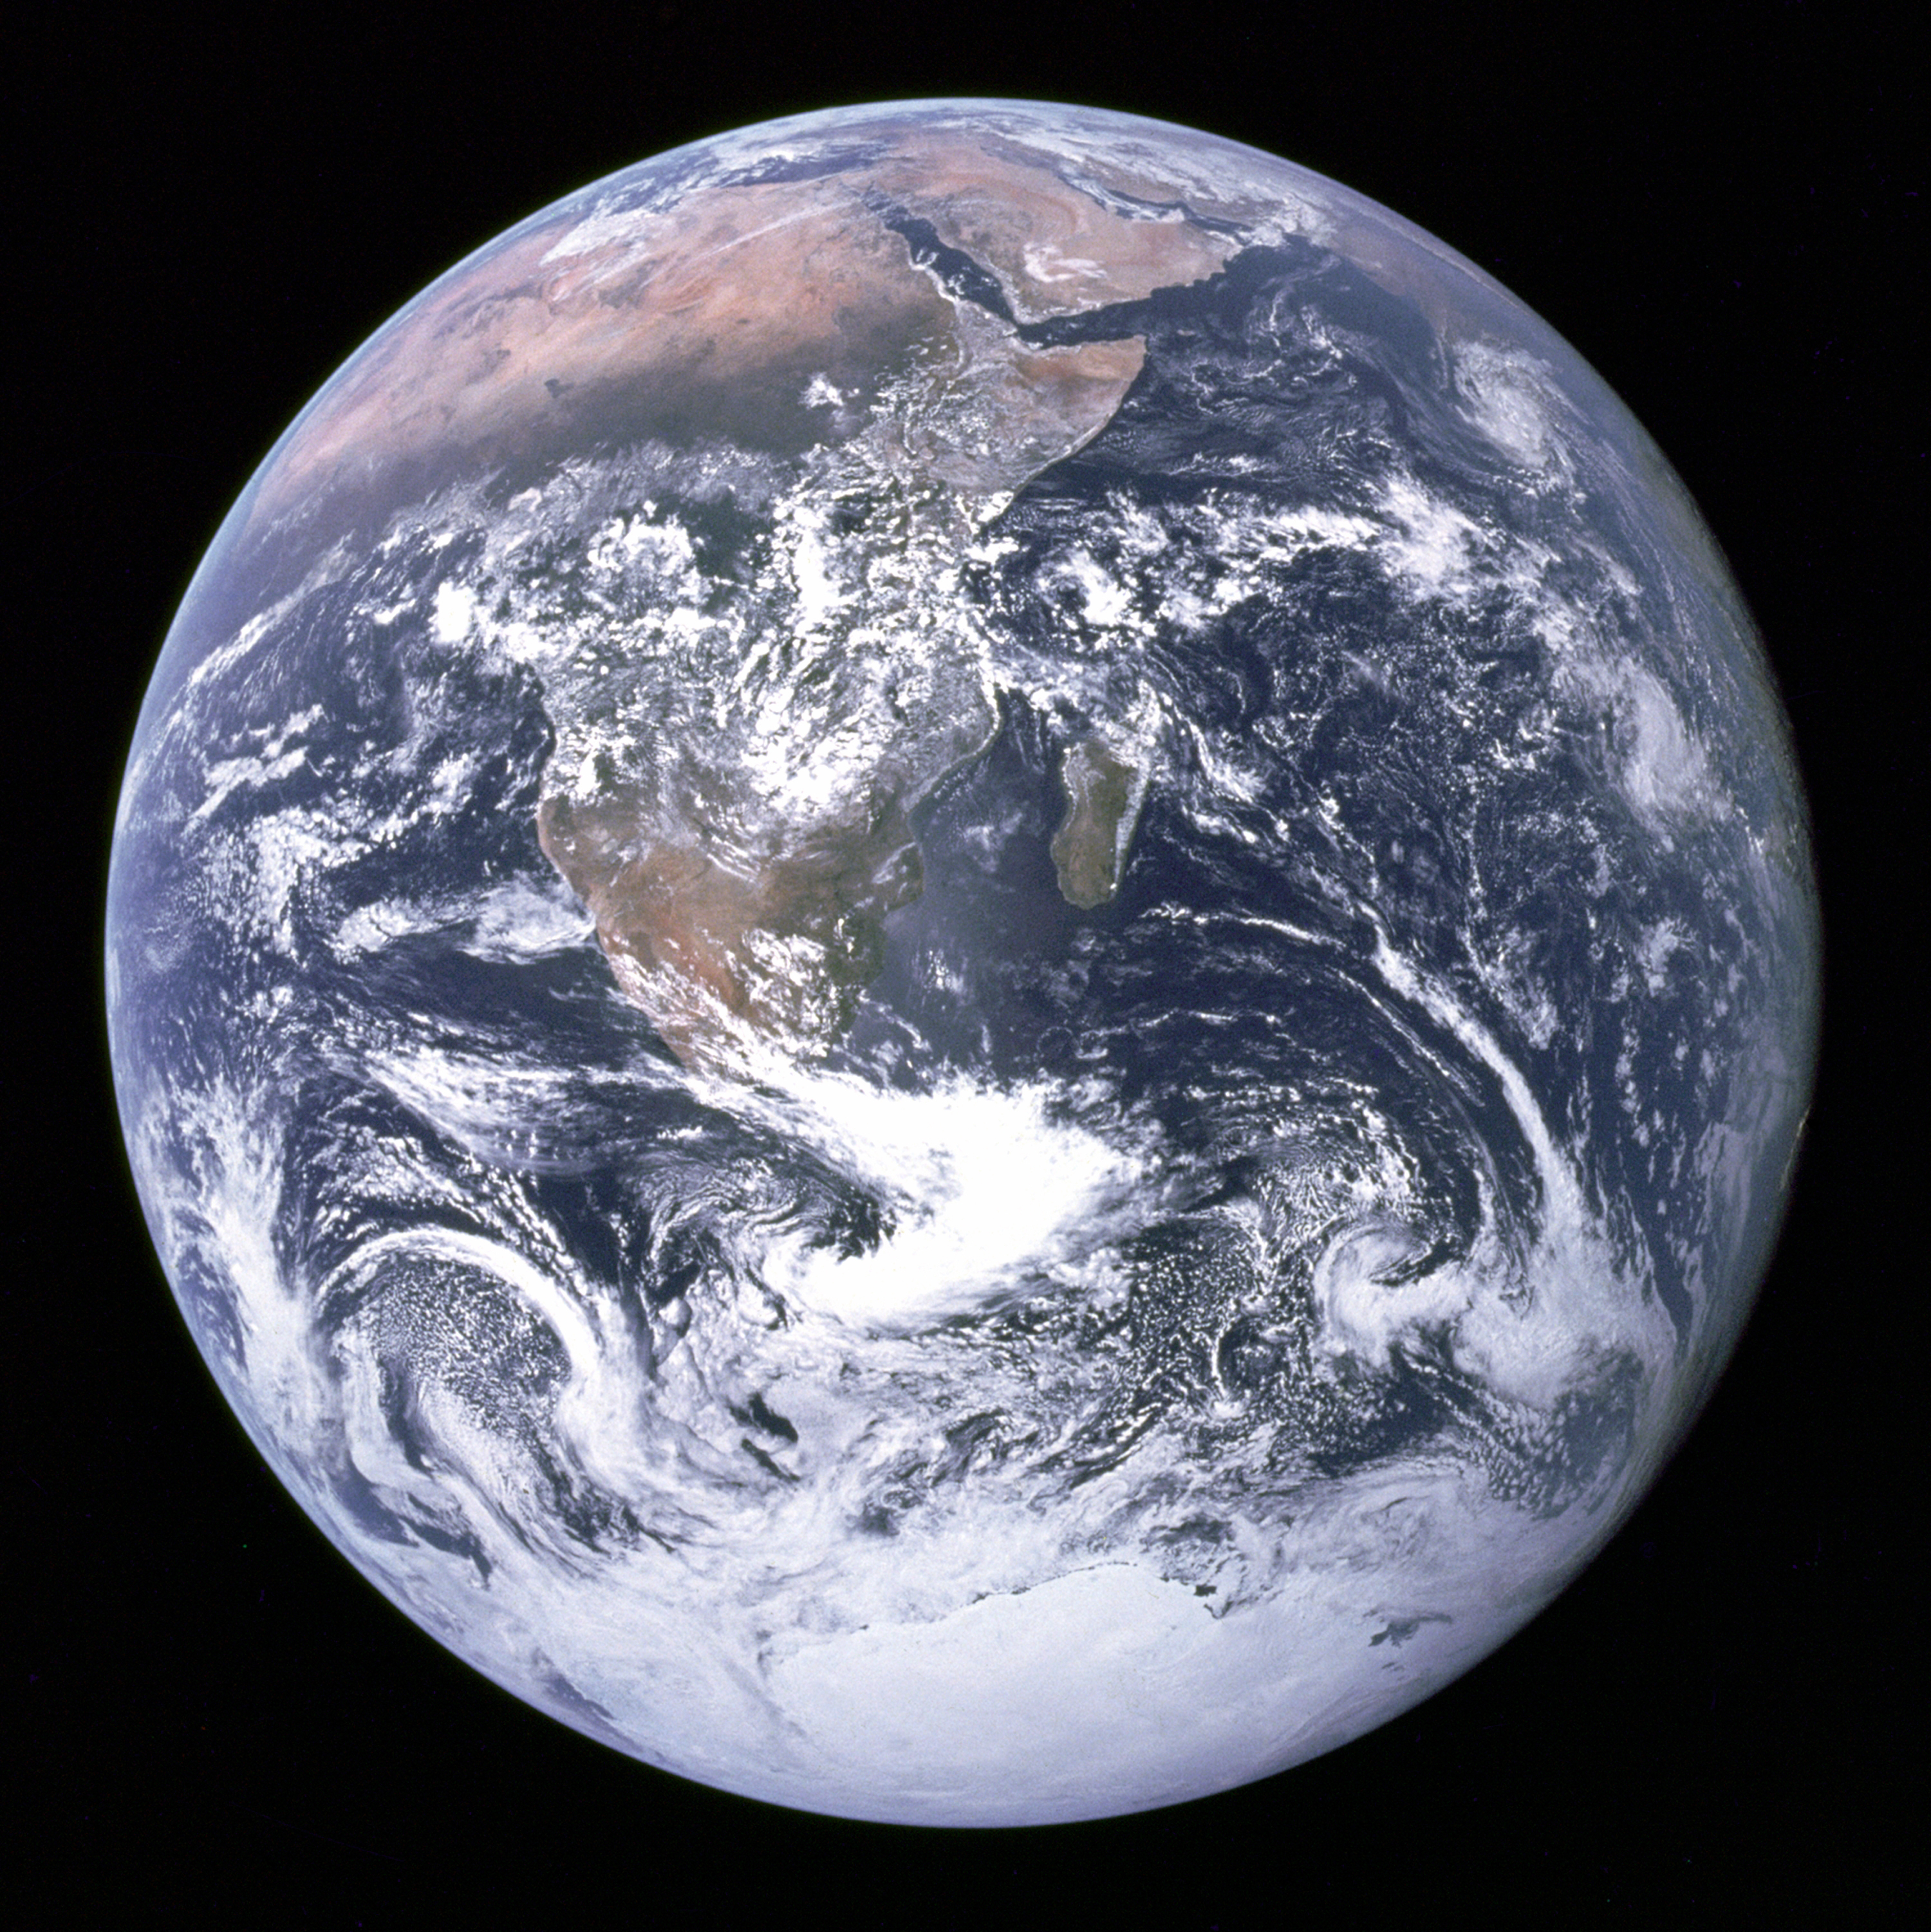Leta 1972 je James Lovelock, neodvisni raziskovalec in gostujoči profesor na oddelku za kibernetiko univerze v Readingu v Angliji, objavil neko domnevo. Na predlog pisatelja Williama Goldinga jo je kasneje poimenoval po grški boginji zemlje (Gaia), ki je nastala iz Kaosa skupaj s Tartarom in Erosom (podzemljem in ljubeznijo), in rodila Urana in Ponta (nebo in morje). Na domnevo je Lovelocka napeljalo raziskovanje Marsove atmosfere, ko ga je severnoameriški vesoljski urad NASA povprašal, kako bi lahko odkrili življenje na Marsu. Tedaj se je zavedel, kako močno se zemeljsko ozračje, opazovano iz vesolja, razlikujeod atmosfer drugih planetov. Vsebuje kisik in nekatere druge sestavine, ki so kemijsko zelo napadalne, medtem ko v atmosferi sosednjih planetov, Venere in Marsa, prevladuje nenapadalni ogljikov dioksid. Tako ozračje kakor ga ima se na zemlji ne bi moglo obdržati dalj časa če se na njej ne bi razvilo življenje. Na drugi strani pa življenje v današnji obliki ne bi bilo mogoče brez takega ozračja.Ozračje in drugi deli okolja na zemlji so z živo snovjo »od virusov do kitov« tesno povezani (brez enega ne bi bilo drugega).

3
SAMO URAVNAVAJOČ ŽIVLJENSKI SISTEM:
Osončje je staro nekaj več kot štiri in pol milijarde let. Ves čas, kar obstaja življenje, to je tri in pol milijarde let, se temperatura na Zemlji ni veliko spremenila, čeprav je sončno sevanje naraslo za četertino.
V tej zvezi je pomemben delež ogljikovega dioksida v zraku.
primer:
Če ga je nekoliko več, se temperatura malo dvigne, rastline se malo bolj razbohotijo in porabijo več ogljikovega dioksida. Ker ga je v ozračju zdaj nekoliko manj, se temperatura malo zniža in rastline uspevajo nekoliko slabše. Zato porabijo manj ogljikovega dioksida in njegov delež se poveča itd.

Takih pojavov, ki se med seboj uravnavajo, je mogoče najti še več.
Po tej poti je Lovelock prišel do zamisli, da se Zemlja vede kot ogromno živo bitje.

ONESNAŽEVANJE:
Onesnaževanje pojmujemo ponavadi čisto s človeške strani. Za Gaio pa je nastalo najpogubnejše »onesnaževanje« pred eno in pol milijardo let, ko se je izrazito povečal delež kisika v ozračju in so izumrle številne vrste živih bitij na gladini morja, za katere je bil kisik »strupen«.

ODZIV JAVNOSTI:
Domneva je marsikomu ugajala. Tudi ljudje, ki si prizadevajo za varstvo okolja, so se vsaj na začetku ogreli zanjo. Pozneje pa jih je odbilo spoznanje, da po tej domnevi človek ni pomembnejši kot kakšna druga vrsta. Domneva bi ostala v veljavi celo, če bi ljudje izumrli,dokler ne bi izumrlo življenje sploh.

ODZIV BIOLOGOV:
Biologi se nad Lovelockovo domnevo niso odzvali. Na eni strani ni prinesla nič, česar v biologiji ne bi vedeli že skoraj stoletje. Na drugi strani pa misel na živo bitje z zemeljskimi razsežnostmi ne sodi v naravoslovje, ker je ni mogoče neposredno podpreti z opazovanji. Poleg tega zbuja vtis, da se zavsem tem skriva nekakšen namen.

MOJE MNENJE:
Mislim da je teorija Gaia zelo zanimiva, da je podprta z veliko dejstvi in rezultati raziskav in da bi jo morali podpreti na vseh področjih.
Menim tudi da bi se vsak človek moral zavedati da ni pomemben za obstoj sveta in da ni pomembnejši od drugih živih bitij.

4
Literatura

- Norman Myers id.: Gaia, Modri planet.
- Gaia hypothesis. Dostopno preko: http://en.wikipedia.org/wiki/Gaia_theory_(science)

